**НАЦІОНАЛЬНИЙ ТЕХНІЧНИЙ УНІВЕРСИТЕТ УКРАЇНИ**

**«КИЇВСЬКИЙ ПОЛІТЕХНІЧНИЙ ІНСТИТУТ  
імені ІГОРЯ СІКОРСЬКОГО»**

Інститут телекомунікаційних систем

(повна назва інституту/факультету)

Кафедра «Інформаційно-телекомунікаційних мереж»

(повна назва кафедри)

«До захисту допущено»

Завідувач кафедри

__________ Л.С.Глоба

(підпис) (ініціали, прізвище)

“___”_____________2017 р.

**Дипломна робота**

**на здобуття ступеня бакалавра**

з напряму підготовки 6.050903 «Телекомунікації»

(код і назва)

на тему: Побудова та дослідження шлюзу LoRa на мікрокомп'ютері Raspberry Pi

Виконала: студентка 4 курсу, групи ТІ-32

(шифр групи)

Ігнатовська Марія Олександрівна _

(прізвище, ім’я, по батькові) (підпис)

Керівник к.т.н., доцент Могильний С. Б.

(посада, науковий ступінь, вчене звання, прізвище та ініціали) (підпис)

Рецензент

(посада, науковий ступінь, вчене звання, науковий ступінь, прізвище та ініціали) (підпис)

Засвідчую, що у цій дипломній роботі немає запозичень з праць інших авторів без відповідних посилань.

Студент _____________

(підпис)

Київ – 2017 року

**Національний технічний університет України**

**«Київський політехнічний інститут  
імені Ігоря Сікорського»**

Інститут телекомунікаційних систем

(повна назва)

Кафедра «Інформаційно-телекомунікаційних мереж»

(повна назва)

Рівень вищої освіти – перший (бакалаврський)

Напрям підготовки 6.050903 «Телекомунікації»

(код і назва)

ЗАТВЕРДЖУЮ

Завідувач кафедри

__________ Л.С.Глоба

(підпис) (ініціали, прізвище)

«___»_____________20__ р.

**ЗАВДАННЯ**

**на дипломну роботу студенту**

Ігнатовської Марії Олександрівни

(прізвище, ім’я, по батькові)

1. Тема роботи: Побудова та дослідження шлюзу LoRa на мікрокомп'ютері Raspberry Pi,

керівник роботи Могильний Сергій Борисович, к.т.н., доцент,

(прізвище, ім’я, по батькові, науковий ступінь, вчене звання)

затверджені наказом по університету від «11» квітня 2017 р. №1321-с

2. Термін подання студентом роботи «13» червня 2017 р.

3. Вихідні дані до роботи: шлюз з каналом передачі даних на частоті 433 МГц з використанням технології LoRa, прийомо-передавач SX1278 та мікрокомп’ютер Raspberry Pi.

4. Зміст роботи:

1. Провести аналіз побудови мереж LPWAN.
2. Розробити структурну схему шлюзу LoRa на базі Raspberry PI.
3. Обрати елементи для апаратної реалізації, шлюзу.
4. Розробити алгоритм та реалізувати програмний код для керування роботою шлюзу.
5. Дослідити роботу шлюзу, розробити рекомендації на основі отриманих результатів.

5. Перелік ілюстративного матеріалу (із зазначенням плакатів, презентацій тощо):

1. Тема, актуальність, мета, задачі.
2. Порівняння існуючих мереж LPWAN.
3. Огляд структури мережі LoRa.
4. Апаратна реалізація шлюзу LoRa на Raspberry Pi.
5. Програмна реалізація шлюзу LoRa на Raspberry Pi.
6. Загальні висновки.

6. Дата видачі завдання «12» вересня 2016р.

Календарний план

|  |  |  |  |
| --- | --- | --- | --- |
| № з/п | Назва етапів виконання  дипломної роботи | Термін виконання  етапів роботи | Примітка |
| 1 | Аналіз побудови мереж LPWAN. | 12.10.2016-01.11.2016 | виконано |
| 2 | Огляд існуючих методів побудови мереж LPWAN. | 02.11.2016-06.12.2016 | виконано |
| 3 | Дослідження архітектури побудови шлюзу LoRa | 01.02.2017-27.03.2017 | виконано |
| 4 | Розробка структурної схеми шлюзу LoRa на базі Raspberry PI. | 27.03.2017 – 03.04.2017 | виконано |
| 5 | Вибір елементів для апаратної реалізації, шлюзу. Збір основної моделі. | 05.04.2017 – 29.04.2017 | виконано |
| 6 | Розробка алгоритму та реалізація програмного коду для керування роботою шлюзу. | 30.04.2017 – 05.05.2017 | виконано |
| 7 | Дослідження роботи шлюзу, розробка рекомендацій, щодо використання на основі отриманих результатів. | 10.05.2017 – 01.06.2017 | виконано |
| 8 | Підготовка тексту диплома | 01.06.2017 – 12.06.2017 | виконано |

Студент ____________ ____________________

(підпис) (ініціали, прізвище)

Керівник роботи ____________ ____________________

(підпис) (ініціали, прізвище)

**РЕФЕРАТ**

Робота містить 55 сторінок, 3 таблиці та 17 рисунків. Було використано 17 джерел.

**Мета роботи:** побудова недорогого та доступного шлюзу для сенсорної мережі LPWAN на базі технології LoRa з використанням мікрокомп’ютера Raspberry PI.

В ході виконання роботи проаналізовані різні мережі LPWAN. Детально розглянуто мережу LoRa, її архітектуру та реалізацію шлюзу. Запропонована модель побудови недорогого шлюзу LoRa на базі мікрокомп’ютера Raspberry Pi для надійного та простого розгортання в умовах навчального стенду. Обгрунтовано реалізацію шлюзу для мереж малих та середніх розмірів.

**Ключові слова:** LPWAN, LoRa, шлюз, Raspberry Pi, мікрокомп’ютер, прийомопередавач.

**ABSTRACT**

The work consists of 55 pages, 3 tables and 17 figures. Used 17 references.

**Goal of diploma:** Construction of an inexpensive and affordable gateway for the LPWAN sensor network based on LoRa technology, using a Raspberry PI microcomputer.

In the course of this work, various LPWAN networks were analyzed. The LoRa network, its architecture and the implementation of the gateway are discussed in detail. The proposed model for constructing an inexpensive LoRa gateway based on the Raspberry PI microcomputer for reliable and simple deployment in a training camp environment. The implementation of the gateway for small and medium-sized networks is justified.

**Key words:** LPWAN, LoRa, gateway, Raspberry Pi, microcomputer, transceiver.

ЗМІСТ

ВСТУП 9

РОЗДІЛ 1 Аналіз методів побудови LPWAN мереж 12

1.1 SigFox 14

1.2 Wheitghless 15

1.3 Ingenu 17

1.4 СТРИЖ 19

1.5 Мережа LoRa 21

1.5.1 Технологія LoRa Semtech 23

1.5.2 Шлюз LoRa 24

1.5.3 Концентратор SX1301 25

1.5.4 Комерційні шлюзи на базі SX1301 27

Висновки 28

РОЗДІЛ 2 Апаратна реалізація шлюзу LoRa на базі Raspberry PI 30

2.1 Основні параметри LoRa-концентраторів компанії Semtech 30

2.2 Вибір концентратора 32

2.3 Огляд концентратора SX1278 34

2.4 Raspberry Pi 37

2.5 Реалізація шлюзу 39

Висновки 42

РОЗДІЛ 3 Реалізація програмного коду для керування роботою шлюзу LoRa на базі Raspberry PI 44

3.1. Операційна система Rasbian. 44

3.2. Підготовка Raspberry Pi до роботи з GPIO 45

3.3 Архітектура програмного забезпечення 46

3.4 Обробка даних та зв’язок із хмарними технологіями 49

Висновки 51

ЗАГАЛЬНІ ВИСНОВКИ ПО РОБОТІ 52

СПИСОК ЛІТЕРАТУРИ 53

**ПЕРЕЛІК СКОРОЧЕНЬ**

|  |  |
| --- | --- |
| AES | Advanced Encryption Standard |
| BW | Bandwidth |
| CR | Coding Rate |
| CSMA | Carrier Sense Multiple Access |
| DIO | Digital Input/Output |
| GPIO | General Purpose Input / Output |
| HDMI | High Definition Multimedia Interface |
| IoT | Internet of Things |
| IP | Internet Protocol |
| LoRa | Long Range |
| LPWAN | Low-Power Wide-Area Network |
| MISO | Master In Slave Out |
| MMC | MultiMedia Card |
| MOSI | Master Out Slave In |
| NOOBS | New Out Of Box Software |
| ОТАА | Over-the-Air Activation |
| RPMA | Random Phase Multiple Access |
| RSSI | Received Signal Strength Indicator |
| SCK | Serial Clock |
| SD | Secure Digital |
| SF | Spreading Factor |
| SNR | Signal to Noice Ratio |
| SPI | Serial Peripheral Interface |
| SRD | Short Range Devices |
| SS | Slave Select |
| SSH | Secure Shell |
| TCP | Transmission Control Protocol |
| TVWS | TV White Spaces |
| UNB | Ultra Narrow-Band |
| WSN | Wireless Sensor Networks |
| ОЗП | Оперативний запам’ятовуючий пристрій |
| ОС | Операційна система |
| УВЧ | Ультрависокі частоти |

# ВСТУП

**Актуальність.** Хоча серед переваг Інтернету речей чітко заявлено підвищення ефективності процесів за рахунок автоматизації та оптимізації, розгортання таких пристроїв у великих масштабах, як і раніше, стримується технічними проблемами, такими як короткі комунікаційні відстані. Використання інфраструктури мобільного зв'язку telco, як і раніше, дуже дороге та енергоефективне споживання для автономних пристроїв, які повинні працювати від батареї протягом декількох місяців, досі залишається однією зі значних перепон. Протягом останнього десятиліття співтовариство Wireless Sensor Networks (WSN) розглядало малопотужні, але короткодіючі стандарти передачі, такі як IEEE 802.15.4, з багатоканальною маршрутизацією для подолання обмеженого діапазону передачі. Тоді, як такий короткодіючий зв'язок в кінцевому підсумку може бути реалізований в інтелектуальних міських інфраструктурах, де може бути досягнута висока щільність вузлів з живленням, її навряд чи можна узагальнити для більшості додатків спостереження, які необхідно розгортати в ізольованій або сільській місцевості та в приватних цілях для учбових стендів чи досліджень. Сучасні методи модуляції, де довга відстань передачі (кілька кілометрів навіть в умовах непрямої видимості) може бути досягнута без ретрансляційних вузлів, значно зменшують складність розгортання таких систем для збору даних. Рішення дальньої дії має наступні переваги перед традиційними технологіями ближньої дії:

1. Дозволяє уникнути зв’язку с операторськими комунікаціями, тобто немає абонентської плати.

2. Усувається складність і вартість розгортання та підтримки інфраструктури з декількома переходами.

3. Може бути виконано з готових засобів підключення.

Більшість далекобійних технологій можуть досягати 20 км або більше в умовах прямої видимості і близько 2 км в умовах непрямої видимості, в міській місцевості, де RF-сигнал повинен проходити через кілька будівель.

Деякі малопотужні технології дальньої дії, такі як Sigfox, як і раніше, базуються на операторах і тому не можуть бути розгорнуті спеціальним чином. Однак інші такі технології, як LoRa, запропоновані виробником Semtech, можуть використовуватися в приватному порядку. Дана технологія може бути розгорнута відповідно до недавно запропонованих специфікацій LoRa для великомасштабної сумісності або з використанням повністю спеціальних рішень, де можна реалізувати налаштування в залежності від конкретного додатка. Робота, представлена в цьому документі, в основному, фокусується на цьому останньому підході. Ми надаємо недорогу реалізацію шлюзу LoRa і програмне забезпечення для розгортання спеціальних тестових панелей LoRa Internet of Things (IoT) з високим ступенем налаштування і гнучкості.

Стрімкий розвиток та впровадження в життя технологій Інтернету речей, сприяє, в тому числі, й розвитку сенсорних мереж на основі специфікацій Low-Power Wide-Area Network (LPWAN), тому робота є актуальною, оскільки ми розглядаємо одну із специфікацій LPWAN, а саме мережу LoRa.

**Об’єктом роботи** є архітектура мережі LoRa.

**Предметом роботи** є шлюз LoRa на Raspberry Pi.

**Метою роботи** є побудова недорогого та доступного шлюзу для сенсорної мережі LPWAN на базі технології LoRa з використанням мікрокомп’ютера Raspberry PI.

Для досягнення мети дослідження було поставлено та вирішено такі **основні задачі**:

1. Провести аналіз побудови мереж LPWAN.
2. Розробити структурну схему шлюзу LoRa на базі Raspberry Pі.
3. Обрати елементи для апаратної реалізації, шлюзу.
4. Розробити алгоритм та реалізувати програмний код для керування роботою шлюзу.
5. Дослідити роботу шлюзу, розробити рекомендації на основі отриманих результатів.

**Теоретичний результат дослідження:**

1. Проаналізовані та порівняні мережі LPWAN. Зокрема були розглянуті такі рішення, як Ingenu, Weighess, SigFox, LoRa, СТРИЖ.
2. Запропонована модель недорогого та простого шлюзу LoRa на Raspberry Pi.

**Практичний результат роботи:**

1. Описано апаратну та програмну реалізацію шлюзу LoRa, обґрунтована доцільність його використання для невеликих та середніх мереж.
2. Зібраний експериментальний примірник шлюзу з обґрунтуванням вибраних елементів.

# РОЗДІЛ 1 АНАЛІЗ МЕТОДІВ ПОБУДОВИ LPWAN МЕРЕЖ

Low-Power Wide-Area Network (LPWAN) - підхід в радіозв'язку, застосовуваний для пристроїв і великих розподілених бездротових мереж, що передають невеликі об’єми даних (низька пропускна здатність) на великі відстані. Тобто, його особливість полягає в низькому енергоспоживанні і охопленні широкої території.

LPWAN надає широкий спектр можливостей для додатків Інтернету речей, що стримувалися технічними та енергетичними проблемами, за рахунок зміни підходу, що спрямовує увагу на зниження вимог до потужності, зменшення вартості обслуговування, та збільшення радіусу покриття.

Швидкість передачі даних LPWAN дуже низька, як і споживаюча потужність підключених пристроїв. Дана технологія забезпечує підключення до мережі пристроїв, які вимагають меншої пропускної здатності, ніж стандартна побутова техніка. Крім того, LPWAN може працювати при більш низькій вартості з більшою енергоефективністю. Мережі можуть також підтримувати більшу кількість пристроїв на більшій площі покриття, ніж споживчі мобільні технології, та мають кращу бі-спрямованість (здатність реагувати або функціонувати в двох напрямках).

Bluetooth, ZigBee і Wi-Fi є достатніми для реалізації споживчого рівня IoT. Сьогодні потреба в такій технології як LPWAN набагато більша в промисловому IoT, цивільних і комерційних додатках. Адже у таких середовищах величезна кількість підключених пристроїв може підтримуватися тільки в тому випадку, якщо зв'язок ефективний і енерговитрати низькі [1].

Таким чином, технологія LPWAN ідеально підходить для підключення пристроїв, які відправляють невеликі обсяги даних на велику відстань, зберігаючи при цьому тривалий час автономної роботи батареї. Деякі IoT додатки потрібні тільки для того, щоб передавати невелику кількість інформації. Наприклад, сенсор для паркування, який передає дані тільки тоді, коли паркувальне місце вільне або коли воно зайняте. Низьке споживання енергії таким пристроєм означає те, що задача буде виконуватися з мінімальними витратами.

Серед особливостей технології LPWAN можна назвати:

* велика зона покриття – кінцеві вузли можуть бути розташовані на відстані до 10 кілометрів від шлюзу в залежності від технології розгортання;
* низька швидкість передачі даних – менша ніж 50000 біт/с, часто відправляються лише 20-256 байт кілька разів в день;
* низьке енергоспоживання – як наслідок довгий термін служби батареї, часто від п'яти до 10 років.

Основні технічні параметри діючих сьогодні мереж LPWAN наведені в табл. 1.1.

Таблиця 1.1

Основні параметри розповсюджених сенсорних мереж

|  |  |  |  |  |  |  |
| --- | --- | --- | --- | --- | --- | --- |
| Мережа | Модель | Частота, МГц | Радіус за містом, км | Радіус в місті, км | Швидкість передачі даних | Розмір пакету |
| SigFox (UNB) | Пропрієта-рна | 868/902 | 30-50 | 3-10 | < 300 Кбіт/с | 12 біт |
| LoRaWAN | Альянс | 433/780 /868 | 15 | 2-5 | 300 біт/с – 50 Кбіт/с | Визначає користувач |
| Ingenu  (RPMA) | Пропрієта-рна | 2400 | 5-10 | 1-3 | 156 - 624 Кбіт/с | 8 біт – 10 Кбіт |
| Weighless (W, N, P) | Альянс | 400-1000 | 2-5 | 2-5 | 200 біт/с – 100 Кбіт/с | 10-20 біт |
| СТРИЖ | Альянс | 868 | 5-10 | < 5 | <10 Кбіт/с | < 256 біт |

* 1. **SigFox**

SigFox – рішення розгортання бездротової мережі, призначеної для підключення до низько енергетичних пристроїв. SigFox побудована на базі технології Ultra Narrow-Band (UNB), що характеризується низькими швидкостями передачі даних. Дане рішення використовує стандартний метод передачі – двійкову фазову модуляцію (BPSK), тобто приймає дуже вузький спектр сигналу, ще дозволяє послабити вплив шуму на сигнал. Працює на частоті 868 МГц в Європі та 902 МГц в США. На рис. 1.1 зображена архітектура мережі.

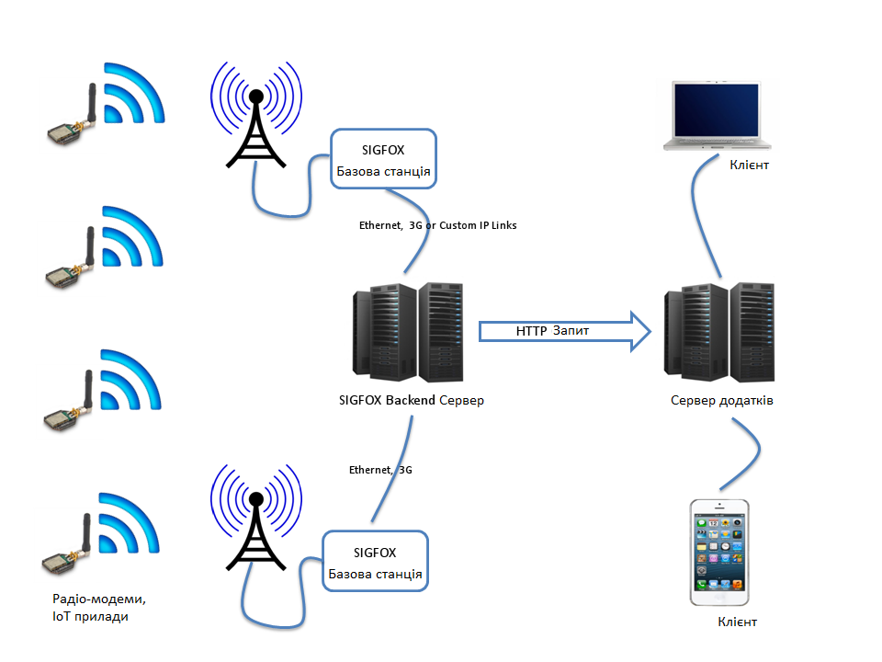

Рис. 1.1 Архітектура SigFox методу побудови LPWAN мережі

Модем посилає пакети даних до антен базової станції, сигнал фіксується більш ніж однією антеною. Таким чином, пакет даних демодулюється в базовій станції, а потім передається до центру обробки даних. У центрі обробки даних дубльовані дані з декількох антен відкидаються, після чого передаються до клієнтів, що запросили ці чи інші дані. SigFox, як правило, краще передає висхідний тип зв’язку, тобто від кінцевої точки до базової станції. Звичайно він має двосторонню функціональність, але його здатність передавати сигнал від базової станції назад до кінцевої точки обмежена. Це відбувається тому, що чутливість прийому на кінцевій точці не така висока, як на дорогій базовій станції.

Для того, щоб отримувати повідомлення, пристрій повинен запросити дані з сервера. Це повинно бути запрограмовано на конкретні події або на певний час. 8 байт, відправлені на пристрій, дозволяють, при необхідності, відправити дані конфігурації, що дає змогу оптимізувати термін служби акумулятора [2].

Таким чином, можна виділити основні переваги та недоліки методу.

Переваги SigFox:

* велика зона покриття (30-50 км за містом, до 10 км в місті);
* висока проникаюча здатність в міській забудові;
* наднизьке споживання енергії;
* низька вартість ($2).

Недоліки SigFox:

* низька швидкість передачі даних (менше 300 Кбіт/с);
* залежність від стільникової інфраструктури;
* порівняно низький рівень завадостійкості;
* не розвинутий низхідний тип зв’язку

**1.2 Wheitghless**

Weightless – це назва набору стандартів бездротової технології LPWAN для обміну даними між базовою станцією та іншими пристроями навколо неї. Ці технології дозволяють розробникам створювати малопотужні широкосмугові мережі, що працюють на частотах субгігагерцового діапазону.

Доступні три різні відкриті стандарти: Weightless-N, Weightless-P і Weightless-W. Кожен стандарт призначений для розгортання в різних варіантах використання в залежності від ряду ключових пріоритетів.

Weightless-N працює за технологією UNB і є стандартом однобічного зв'язку. 3 трьох розглянутих стандартів є найбільш економним по енергоспоживанню та витратам та має найбільший радіус зони покриття – більше 5 км.

Weightless-W працює на частотах TV White Spaces (TVWS), тобто на невикористовуваних частотах телевізійного спектру. Є стандартом двобічного зв’язку, тому набір функцій значно ширший, ніж у попереднього стандарту. Вартість терміналу та енергоспоживання є вищою, порівняно з Weightless-N. Радіус зони покриття - більше 5 км

Weightless-P – останній із стандартів, є двобічним, підтримує всі основні діапазони Short Range Devices (SRD/ISM), має найбільшу продуктивність серед цих стандартів. Серед додаткових можливостей можна назвати: роумінг, пейджинг, адаптоване кодування. Тому цей стандарт має найменшу дальність – 3 км та найбільш високе енергоспоживання (за рахунок додаткових можливостей) [1]. Схема мережі зображена на рис. 1.2.

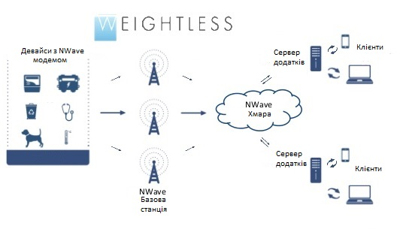

Рис. 1.2 Архітектура Weightless методу побудови LPWAN мережі

Базова станція передає невагомий кадр, що приймається декількома тисячами зовнішніх пристроїв з радіомодулем. Пристрої визначають певний час та частоту для передачі своїх даних назад на базову станцію. Радіомодуль модулює та кодує інформацію і передає її на базову станцію. Приймач базової станції отримує кадр висхідного зв’язку та виконує декодування. Базова станція має підключення до Інтернету або приватної мережі, тому далі кадр передається мережею до клієнтської системи у відповідному до запиту форматі.

Таким чином, можна виділити основні переваги та недоліки методу.

Переваги Weightless:

* відкритий стандарт;
* велика зона покриття (3-5 км);
* висока проникаюча здатність в міській забудові;
* низьке енергоспоживання;
* різні неліцензовані частоти (<1000 МГц);
* підтримує приватні та громадські мережі;
* низька вартість ($19).

Недоліки Weightless:

* низька швидкість передачі даних (200 біт/с – 100 Kбіт/с).

**1.3 Ingenu**

Ingenu - американська компанія, яка використовує свій власний LPWAN-протокол Random Phase Multiple Access (RPMA). Головною особливістю цього протоколу є те, що він працює на неліцензованій частоті Wi-Fi - 2.4 ГГц (інші технології LPWAN працюють в діапазоні ISM з частотами 868, 433, 915 МГц). На рис. 1.3 зображена схема RPMA методу побудови мережі.

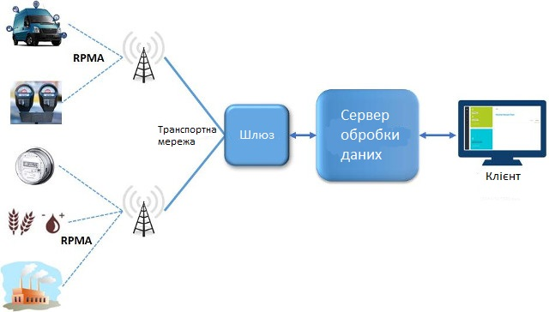

Рис. 1.3 Архітектура RPMA методу побудови LPWAN мережі

Базова станція RPMA може підтримувати сотні і тисячі кінцевих пристроїв, які передають різні дані. Базові станції та пристрої синхронізовані таким чином, що останні посилають дані, які формують кадри заздалегідь визначених розмірів. Пристрої передають свої сигнали з затримкою таким чином, що вона не перевищує розмір кадру. Приймач базової станції отримує та стискає сигнал, а далі перевіряє його на помилки за допомогою циклічного надмірного коду.

RPMA самомодулює, щоб знайти чіткий сигнал на рівні як мережі, так і кінцевих пристроїв. Протокол оптимізований для максимального радіусу покриття та ефективності батареї. Щоб зекономити час роботи від батареї, він працює за спеціальною схемою з’єднання, в якій точка доступу пінгує пристрій та перевіряє його стан, отримує будь-які дані та закриває з’єднання [1].

Таким чином, можна виділити основні переваги та недоліки методу.

Переваги RPMA:

* велика зона покриття (за містом: 5-10 км, в місті: 1-3 км);
* високий рівень потужності сигналу;
* використання діапазону частот 2.4 ГГц;
* масштабованість;
* низьке енергоспоживання;
* низька вартість ($5).

Недоліки RPMA:

* низька проникаюча здатність в міській забудові;
* низька швидкість передачі даних (менше 624 Кбіт/с).

**1.4 СТРИЖ**

СТРИЖ, використовуючи підхід LPWAN, створює пристрої, здатні передавати інформацію на десятки кілометрів і при цьому працювати протягом декількох років на одній батареї.

Підхід, який використовується для передачі даних в мережі «Стриж», дуже схожий на принцип роботи стільникових мереж.

Лічильники і сенсори, підключені до модемів «Стриж», або пристрої з уже інтегрованими радіомодулями, передають свідчення в інтернет через базову станцію. Далі на серверах «Стриж» дані обробляються і надаються в зручному вигляді в спеціально розробленому веб-інтерфейсі. Зворотний канал зв'язку дозволяє управляти окремими приладами і пристроями віддалено. Структура мережі зображена на рис. 1.4.

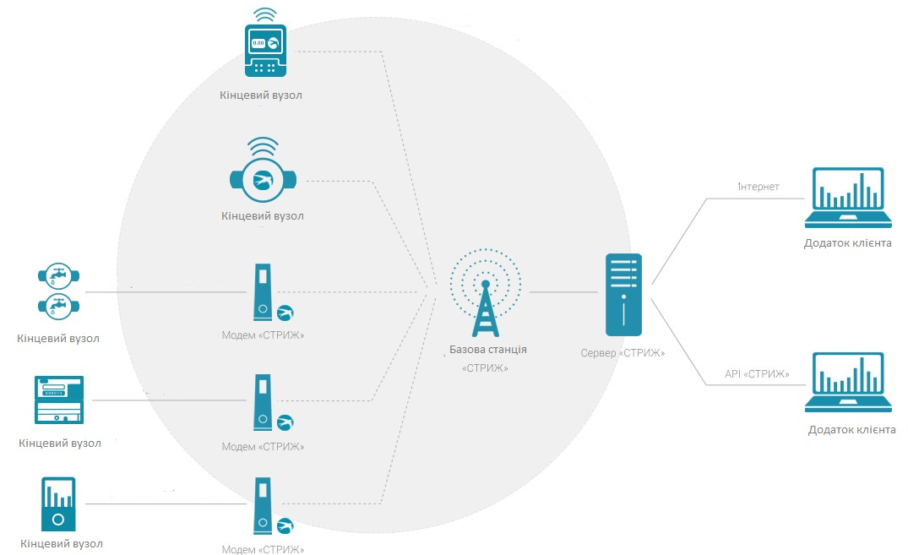

Рис. 1.4 Архітектура побудови мережі СТРИЖ

Однак, на відміну від технології мобільного зв'язку, «Стриж» використовує свій власний протокол, який дозволяє передавати дані на десятки кілометрів і забезпечує автономність роботи датчиків понад 10 років без заміни елементів живлення. Переважна більшість телематичних пристроїв вимагають наявності автономного живлення від батареї з терміном служби в кілька років [3].

Технологія «Стриж» дає можливість швидкої побудови бездротової легко масштабованої розподіленої телематичної мережі. Висока автономність кінцевих пристроїв, велика дальність передачі даних, мінімальний набір обладнання та низька вартістю впровадження - головні відмінності рішень на базі «Стриж».

Наразі технологія використовується в Росії для збору даних з лічильників води, електроспоживаня і тепла, сенсорів протікання, відкриття дверей або наявності задимлення.

Переваги технології СТРИЖ:

* велика зона покриття (за містом до 10 км, в місті: 2-5 км);
* висока проникаюча здатність в міській забудові;
* низьке енергоспоживання;
* підтримує приватні та громадські мережі.

Недоліки LoRaWAN:

* працює на одній неліцензовані частоті (868 МГц);
* низька швидкість передачі даних (до 10 Кбіт/с);
* СТРИЖ – російська компанія, яка є єдиним постачальником обладнання.

**1.5 Мережа LoRa**

Розгортання мережі LoRa зосереджено навколо шлюзу, який зазвичай має підключення до Інтернету. Хоча можливий прямий зв'язок між пристроями, більшість додатків, що використовують датчики для спостереження, слідують орієнтованому на шлюз підходу, зазвичай з трафіком висхідного типу (тобто передається від периферійного вузла до центрального). Дані, зібрані кінцевими пристроями, відправляються на шлюз, який буде передавати дані на мережеві сервери або хмару. Тоді сервери додатків, керовані кінцевими користувачами, можуть отримувати дані з мережевих серверів. Якщо дані були зашифровані, то на сервері додатків дані розшифровуються, а вже потім передаються кінцевим користувачам [4]. Схема архітектури мережі зображена на рис. 1.5.

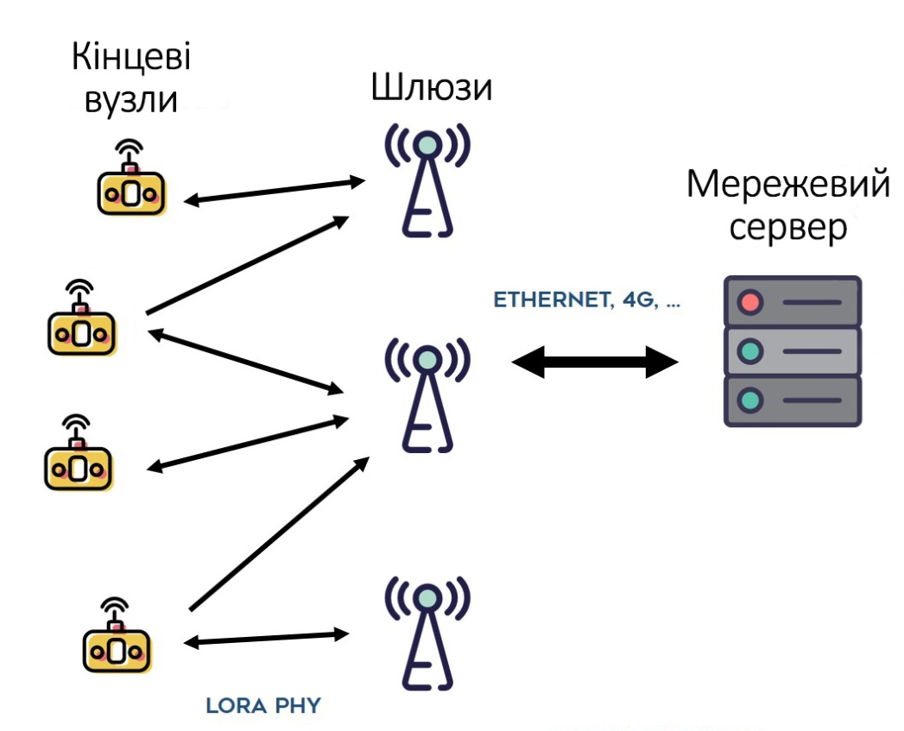

Рис. 1.5 Архітектура мережі LoRa

Відповідно до цієї архітектури, LoRa Alliance пропонує специфікацію LoRaWAN для розгортання великомасштабних мереж з декількома шлюзами і повними серверами додатків. Повні сервери додатків і архітектура LoRaWAN можуть бути значно спрощені для невеликих сценаріїв розгортання, коли приватний шлюз може локально зберігати зібрані дані і використовувати бездротову радіостанцію ближнього радіусу дії (WiFi або Bluetooth) для прямого веб-з'єднання і примусово передавати дані деяким керованим кінцевим користувачем серверів або хмарним платформам IoT, якщо вони правильно налаштовані. Це підхід, який ми використаємо, щоб реалізувати розгортання тестових платформ LoRa з конкретними додатками.

Швидкості передачі даних LoRaWAN варіюються від 0,3 кбіт/с до 50 Кбіт/с. Щоб максимально збільшити термін служби батареї кінцевих пристроїв і загальну пропускну здатність мережі, мережевий сервер LoRaWAN управляє швидкістю передачі даних і радіочастотним виходом для кожного кінцевого пристрою індивідуально за допомогою схеми адаптивної швидкості передачі даних [4].

В основному, всі з'єднання з кінцевими вузлами мають двоспрямовність, але так само підтримується масова розсилка (multicast) повідомлень, бездротове оновлення програм та інші масово-поширювані повідомлення для зменшення часу доставки повідомлень.

Таким чином, можна виділити основні переваги та недоліки методу.

Переваги LoRaWAN:

* відкритий стандарт та можливість реалізації спеціальних рішень в залежності від конкретного додатку;
* велика зона покриття (за містом: 15 км, в місті: 2-5 км);
* висока проникаюча здатність в міській забудові;
* низьке енергоспоживання
* різні неліцензовані частоти (109 МГц, 433 МГц, 868 МГц, 915 МГц суб-ГГц ISM смуг);
* підтримує приватні та громадські мережі;
* комплексна безпека (вбудовані ідентифікація та аутентифікація).

Недоліки LoRaWAN:

* низька швидкість передачі даних (300 біт/с – 50 Кбіт/с);
* Semtech - єдиний постачальник чіпів;

**1.5.1 Технологія LoRa Semtech**

Подальша технологія Semtech (так звана LoRa) відноситься до підходів з розширеним спектром, де дані можуть «розширюватися» як в частотах, так і в часі для підвищення надійності і дальності за рахунок збільшення чутливості приймача, яка може досягати - 137 дБм в смузі частот 868 МГц або -148 дБм в смузі 433 МГц. Пропускна здатність і діапазон залежать від трьох основних параметрів LoRa: Bandwidth (BW), Coding Rate (CR) і Spreading Factor (SF) [5,6].

BW - це фізична ширина смуги для радіочастотної модуляції (наприклад, 125 кГц). Більш висока пропускна здатність сигналу забезпечує більш високу ефективну швидкість передачі даних, що скорочує час передачі за рахунок зниження чутливості.

CR - швидкість кодування для виявлення і корекції прямих помилок. Таке кодування несе накладні витрати передачі, і чим нижча швидкість кодування, тим вищий коефіцієнт службової швидкості кодування, тобто зі швидкістю кодування = 4 = (4 + CR) коефіцієнт службової інформації дорівнює 1,25 для CR = 1, який є мінімальним значенням.

Нарешті, SF, коефіцієнт розширення, який може бути встановлений від 6 до 12. Чим нижчий SF, тим вища швидкість передачі даних, але тим нижчий імунітет до перешкод та більш вузький діапазон. На рис. 1.6 показано для різних комбінацій BW, CR і SF час передачі в ефірі LoRa в залежності від кількості переданих байтів. Максимальна пропускна здатність показана в останньому стовпці з корисним навантаженням 255 байт. Режими 4-6 забезпечують досить цікаві компроміси для більш широкого діапазону, більш високої швидкості передачі даних і стійкості до перешкод [7].

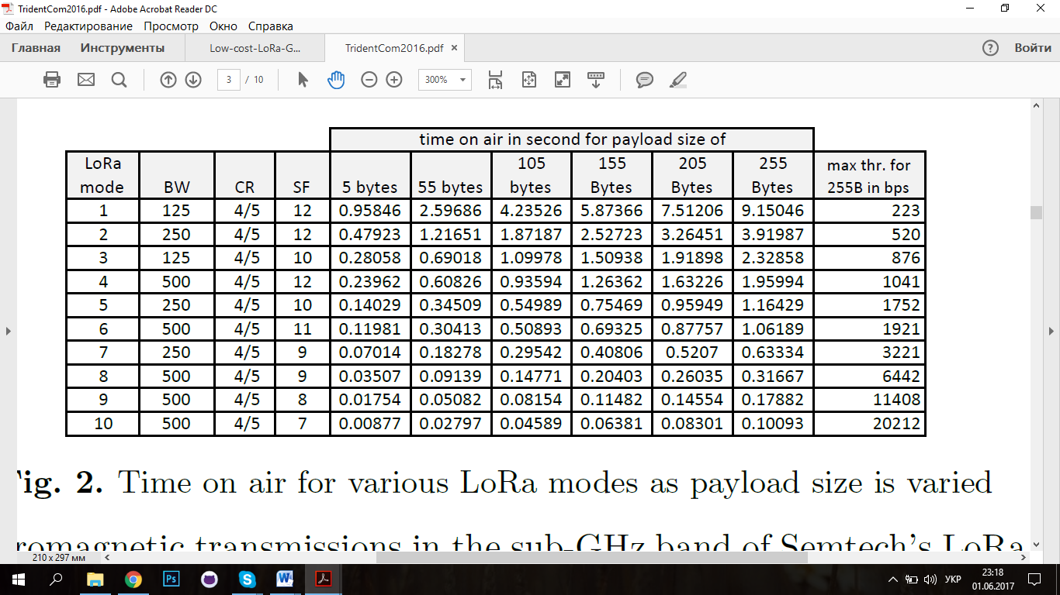

 Рис. 1.6 Час в ефірі для різних режимів LoRa, в залежності від корисного навантаження

**1.5.2 Шлюз LoRa**

Через властивості технології LoRa шлюзи можуть являти собою багатоканальні мультимодемні трансивери, які здатні виконувати демодуляцію відразу декількох каналів одночасно, і навіть одночасну демодуляції безлічі сигналів на одному і тому ж каналі. Ці шлюзи використовують інші радіочастотні компоненти, ніж ті, які застосовуються в кінцевій точці (пристрої збору даних) для забезпечення високої ємності мережі. Шлюзи служать як інтерфейс у вигляді прозорого моста для передачі повідомлень між кінцевими вузлами і центральним сервером або хмарною платформою.

Зв'язок між шлюзом і центральним сервером LoRaWAN здійснюється за допомогою традиційних технологій (Ethernet, WiFi, GSM) по протоколу TCP / IP.

Якщо шлюзи підключаються до мережевого сервера через стандартні IP-з'єднання, то пристрої збору даних використовують бездротове підключення до одного або кількох шлюзів. Всі кінцеві точки, як правило, є двонаправленими, але вони також підтримують і функціонування в режимі, який забезпечує можливість здійснення групового оновлення програмного забезпечення через стільникову мережу або передачу інших масових повідомлень, що дозволяє скоротити час на їх передачу.

Вузли LoRaWAN мережі можуть бути в зоні покриття як одного шлюзу так і декількох. Оскільки шлюзом є багатоканальні концентратори, які мають можливість приймати дані від декількох вузлів одночасно, то в умовах високої щільності абонентських пристроїв саме ця можливість шлюзу безпосередньо впливає на максимальну кількість абонентських пристроїв на ділянці місцевості, яка обслуговується одним концентратором.

**1.5.3 Концентратор SX1301**

Реалізація повної специфікації LoRaWAN вимагає, щоб шлюзи могли одночасно прослуховувати кілька каналів і налаштувань LoRa. Тому комерційні шлюзи використовують вдосконалені чіпи концентраторів, здатні сканувати до 8 різних каналів: зазвичай використовується концентратор SX1301 розроблений і запатентований компанією Semtech. Його основна перевага - прийом декількох каналів одночасно. Схема концентратора показана на рис. 1.7 [8].

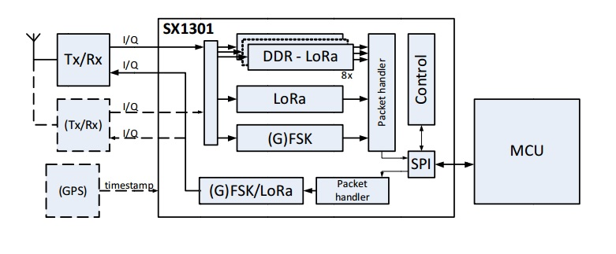

Рис. 1.7 Схема концентратора Semtech SX1301

Цифровий чіп базової полоси являє собою потужний цифровий процесор обробки сигналів, спеціально розроблений для забезпечення можливостей проривного шлюзу в смугах частот ISM (частина радіочастотного спектра загального призначення, яка може бути використана без ліцензування) у всьому світі.

Концентратор LoRa є багатоканальним високопродуктивним передавачем / приймачем, призначеним для прийому одночасно кількох пакетів LoRa, з використанням випадкових коефіцієнтів розширення на випадкових каналах. Його мета полягає в тому, щоб дозволити надійне з'єднання між центральним концентратором бездротової передачі даних і величезною кількістю бездротових кінцевих точок, розташованих на дуже великій відстані.

Концентратор реалізує дуплексний зв’язок, тобто зв’язок, при якому передача можлива в обох напрямках каналу електрозв’язку. SX101 орієнтована на смарт-мережі, фіксовані мережі і додатки Інтернету речей.

Ключові особливості:

* чутливість до -142 дБм;
* зменшення завад до 70 дБ при зсуві 1 МГц;
* здатний працювати при негативному відношенням сигнал/шум;
* емуляція 49 демодуляторів LoRa і один демодулятор G(FSK);
* подвійний цифровий прийомо-передавальний фронтальний інтерфейс;
* 10 прогромованих паралельних каналів демодуляції;
* динамічна адаптація швидкості передачі даних;
* дійсне рознесення антен, одночасне дводіапазонне керування;
* частота работи – 434, 470,780, 868, 915, 922;
* підтримка ОТАА (Over-the-Air Activation, бездротова активація).

Кінцевий вузол відправляє запит на підключення і отримує відповідь з дозволом на підлючення, для цієї процедури оператор мережі веде спеціальну таблицю маршрутизації, де ідентифікатор додатка буде відповідати додатку на сервері.

Концентратори Semtech SX1301 мають можливість обслуговувати до 5 тисяч абонентських пристроїв на один квадратний кілометр через 8 незалежних каналів, які можуть працювати одночасно, і з одним транспортним каналом [8].

Ємність мережі залежить від числа пакетів, які можуть бути отримані в даний момент часу. Один шлюз на SX1301 з 8 каналами, використовуючи протокол LoRaWAN, здатний отримати близько 1,5 млн. пакетів щодня. Тобто, якщо вузол відправляє один пакет на годину, то один шлюз на SX1301 може з успіхом обслуговувати до 62500 таких кінцевих пристроїв.

**1.5.4 Комерційні шлюзи на базі SX1301**

Більшість компаній, що займаються розробкою апаратних складових для Інтернету речей, патентують шлюзи для LoRa побудовані навколо концентратора Semtech SX1301. Серед них:

* Шлюзи серії MTCDT від компанії Multi-Tech Conduit.
* EP-M2M-LORA від компанії Embedded Planet.
* Symphony Gateway від компанії LinkLabs.
* IoT Station від компанії Kerlink.
* GDOx01 та GDIx01 від компанії ManThink.

Кожна компанія представляє різну інформацію про можливості шлюзу, тобто в порівняльних таблицях можна побачити, що одним шлюзом обслуговуються від декількох сотень до мільйонів кінцевих користувачів. Такі дані неінформативні для кінцевого розробника мережі, оскільки кожен вузол може відправляти дані з різною періодичністю, обсяг даних і швидкість передачі можуть істотно відрізнятися, тому говорити про теоретичну ємність мережі досить складно і для точних розрахунків потрібно брати до уваги безліч чинників.

Ціни цих шлюзів варіюються від 600 до 1000 доларів, оскільки вартість концентратора SX1301 може перевищувати 150 доларів. Тобто розгортання мережі LoRaWAN в приватних або навчальних цілях в університеті може стати досить дорогим задоволенням і ціна цих шлюзів буде значною перепоною на шляху до реалізації мережі LoRa.

Тому у багатьох сценаріях (наприклад, на випробувальних стендах як в нашій ситуації) більш важливо зберегти на низькому рівні як вартість шлюзу, так і складність системи. А також орієнтуватися на розгортання малого і середнього розміру мереж для конкретних випадків використання, замість широкомасштабних багатоцільових сценаріїв розгортання, визначених LoRaWAN. Тому, в нашому проекті ми реалізуємо шлюз на базі концентратора SX1278 (ціна декілька доларів) та мікрокомп’ютері Raspberry Pi, що буде визначати собою більш дешевий та простий варіант.

**Висновки**

1.Серед технологій побудови мереж LPWAN, LoRa має найбільше переваг. Найголовніші з них: малопотужність та енергоефективність, а також порівняно велика дальність дії та висока проникаюча здатність.

2. Відповідно до властивостей технології LoRa шлюзи можуть являти собою багатоканальні мультимодемні трансивери, які здатні виконувати демодуляцію відразу декількох каналів одночасно, і навіть одночасну демодуляції безлічі сигналів на одному і тому ж каналі. Шлюзи виконують роль інтерфейсу у вигляді прозорого моста для передачі повідомлень між кінцевими вузлами і центральним сервером або хмарною платформою.

3.Використання комерційних шлюзів на базі концентратора SX1301 робить розгортання мережі LoRa досить дорогим.

# РОЗДІЛ 2 Апаратна реалізація шлюзу LoRa на базі Raspberry PI

**2.1 Основні параметри LoRa-концентраторів компанії Semtech**

В даний час сімейство SX127x компанії Semtech містить шість трансиверів, доступних для розробників бездротових пристроїв широкого спектру застосувань. Перші приймачі SX1272/3, що використовують як базову модель популярний трансивер SX1232, були адаптовані під робочі частоти 868/915 МГц, а подальше розширення серії здійснювалося за рахунок широкосмугових мікросхем SX1276/7/8/9 (табл. 2.1).

Таблиця 2.1

Основні характеристики трансиверів Semtech сімейства SX127x

|  |  |  |  |  |  |  |  |  |
| --- | --- | --- | --- | --- | --- | --- | --- | --- |
| Найменування | Діапазон робочих частот, МГц | Коефіцієнт  розширення спектра | Ширина смуги пропускання, кГц | Бюджет каналу зв'язку, дБ (макс.) | Споживання струму в режимі прийому, мА | Швидкість передачі при використанні модуляції LoRa, кбіт/с | Чутливість, дБм | Вихідна потужність, дБм (макс.) |
| SX1272 | 860–1020 | 6–12 | 125–500 | 157 | 10,5–13,0 | 0,24–37,5 | –117… –137 | +20 |
| SX1273 | 860–1020 | 6–9 | 125–500 | 150 | 10,5–13,0 | 1,7–37,5 | –117… –130 |
| SX1276 | 137–1020 | 6–12 | 7,8–500 | 168 | 10,8–13,8 | 0,018–37,5 | –111… –148 |
| SX1277 | 137–1020 | 6–9 | 7,8–500 | 159 | 10,8–13,8 | 0,11–37,5 | –111… –139 |

Продовження Таблиці 2.1

|  |  |  |  |  |  |  |  |  |
| --- | --- | --- | --- | --- | --- | --- | --- | --- |
| Найменування | Діапазон робочих частот, МГц | Коефіцієнт  розширення спектра | Ширина смуги пропускання, кГц | Бюджет каналу зв'язку, дБ (макс.) | Споживання струму в режимі прийому, мА | Швидкість передачі при використанні модуляції LoRa, кбіт/с | Чутливість, дБм | Вихідна потужність, дБм (макс.) |
| SX1278 | 137–525 | 6–12 | 7,8–500 | 168 | 10,8–13,8 | 0,018–37,5 | 111…–148 | +20 |
| SX1279 | 137–960 | 6–12 | 7,8–500 | 168 | 10,8–13,8 | 0,018–37,5 | –111…–148 |

Характерною рисою всіх пристроїв серії SX127x є універсальність їх застосування: внутрішні регістри пам'яті дозволяють динамічно змінювати робочу частоту, її девіацію, бітрейт, вид модуляції, вихідну потужність та інші параметри, а також встановлювати режими роботи всіх периферійних блоків, що дозволяє використовувати один і той же безпровідний модуль для вирішення різних завдань. Для конфігурації всіх основних параметрів радіочастотної і цифрової частини мікросхеми передбачений інтерфейс зв'язку Serial Peripheral Interface (SPI) [9].

Крім LoRa, приймачі серії SX127x підтримують такі види модуляції: FSK, GFSK, MSK, GMSK і ООК. SX1276/77/78/79 включає в себе модем з розширеним спектром LoRa, що спроможний досягти значно більшого діапазону, ніж існуючі системи, засновані на FSK чи OOK. При максимальній швидкості передачі даних, LoRa на 8 дБ більш чутлива, ніж FSK [9]. LoRa також забезпечує значні успіхи в селективності та ефективності блокування, що ще більше підвищує надійність зв’язку. Для максимальної гнучкості користувач може прийняти рішення про ширину полоси модуляції з розширеним спектром, коефіцієнт розширення та частоту корегування помилки. Другою перевагою розширеної модуляції є те, що коефіцієнт розширення є ортогональним, тому багатозначні передані сигнали можуть займати один і той самий канал без втручання. Це також дозволяє просте співіснування з існуючими системами на базі FSK.

Як показано в таблиці 1, SX1276 і SX1279 пропонують варіанти пропускної здатності від 7,8 до 500 кГц з коефіцієнтом розширення від 6 до 12 та охоплює всі доступні діапазони частот. SX1277 пропонує одні й ті ж смуги частот та частотні діапазони з коефіцієнтом розширення від 6 до 9. SX1278 пропонує смуги пропускання та параметри коефіцієнта разширення, але охоплює лише нижні смуги УВЧ.

При виборі необхідного методу потрібно знайти компроміс між пропускною спроможністю каналу і необхідною дальністю зв'язку. Трансивери, що використовують модуляцію LoRa, відносяться до низькошвидкісних пристроїв, їх максимальна швидкість обміну даними не перевищує 37,5 кбіт/с [9]. У той же час для підвищення пропускної здатності до 300 кбіт/с можливе застосування традиційних способів, але, відповідно, ми не отримаємо всіх вищеописаних переваг LoRa.

Головною відрізняючою характеристикою SX 127х від SX 1301 є те, що цей концентратор є одноканальним прийомопередавачем. Тобто від обслуговує лише один канал передачі.

**2.2 Вибір концентратора**

На основі відомих характеристик та постанови Кабінету Міністрів України від 15 грудня 2005 р. № 1208 «Про затвердження Національної таблиці розподілу смуг радіочастот України» [10] обираємо найбільш відповідний модуль.

У даній постанові користувачі радіочастотного ресурсу поділяються на спеціальних та загальних. Згідно закону України «Про радіочастотний ресурс України» [11] до спеціальних користувачів радіочастотного ресурсу України відносяться підрозділи і організації Міністерства оборони України, Служби безпеки України, Служби зовнішньої розвідки України, Державної служби спеціального зв'язку та захисту інформації України, Міністерства внутрішніх справ України, Управління державної охорони, центральних органів виконавчої влади, що забезпечують формування та реалізують державну політику у сфері цивільного захисту, центральних органів виконавчої влади, що забезпечують реалізацію державної політики у сферах пожежної і техногенної безпеки, захисту державного кордону, виконання кримінальних покарань, єдиної державної податкової та митної політики (у частині застосування радіоелектронних засобів податковою міліцією), якщо їх діяльність пов'язана з використанням радіоелектронних засобів виключно для виконання функціональних обов'язків і за умови їх фінансування виключно за рахунок Державного бюджету України, Національної поліції, а також центральних органів виконавчої влади, що забезпечують формування та реалізують державну політику у сфері транспорту, в частині застосування радіоелектронних засобів об'єднаної цивільно-військової системи організації повітряного руху України та забезпечення польотів і в частині застосування радіоелектронних засобів Державною спеціальною службою транспорту системи екстреної медичної допомоги. Користувачі, що не відносяться до категорій зазначених вище - загальні користувачі радіочастотного ресурсу України.

Загальні користувачі радіочастотного ресурсу України поділяються на такі групи:

* суб'єкти господарювання, які користуються радіочастотним ресурсом України для надання телекомунікаційних послуг, за винятком розповсюдження телерадіопрограм;
* суб'єкти господарювання, які здійснюють розповсюдження телерадіопрограм із застосуванням власних або орендованих радіоелектронних засобів;
* технологічні користувачі і радіоаматори - юридичні чи фізичні особи, які користуються радіочастотним ресурсом України без надання телекомунікаційних послуг.

Отже нас цікавлять смуги частот загального користування, що призначені для аматорів. Перелік таких смуг частот наведено нижче:

* + 144 - 146 Аматорська Аматорська Супутникова
  + 430 - 432 Аматорська Радіолокаційна
  + 432 - 438 Аматорська Радіолокаційна
  + 438 - 440 Аматорська Радіолокаційна

На основі наведених даних обираємо модуль SX1278, так як доступні смуги частот найбільше перетинаються саме з смугою частот даного модулю.

**2.3 Огляд концентратора SX1278**

Концентратор SX1278 призначений для використання в якості високоефективних, далеких, напівдуплексних двонаправлених радіоліній і де стабільні і постійні ВЧ-характеристики потрібні в повному робочому діапазоні пристроїв до 1,8 В. SX1278 призначений для додатків в широкому частотному діапазоні і охоплює всі доступні діапазони частот до 1 ГГц (168 МГц, 434 МГц, 470 МГц, 525 МГц).

Ключові особливості:

* чутливість до -148 дБм;
* зменшення завад до 70 дБ при зсуві 1 МГц;
* здатний працювати при негативному відношенням сигнал/шум;
* емулює FSK, GFSK, MSK, GMSK, LoRа та ООК модуляції;
* +20 дБм - 100 мВт постійного вихідної потужності;
* швидкість передачі даних до 300 кбіт;
* частота работи – 168-525 МГц.

Нижче представлена пін-діаграма концентратора, що показує положення контактів (рис.2.1).

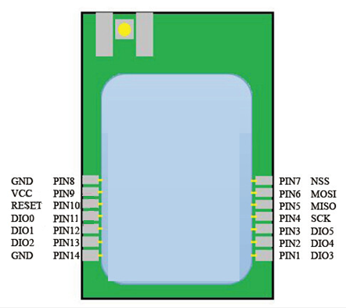

Рис. 2.1 Схематичне зображення концентратора SX1278 з назвами його контактів

Опис контактів та їх можливості наведені в таблиці 2.2.

Таблиця 2.2

Опис контактів концентратора

|  |  |  |  |
| --- | --- | --- | --- |
| № | Назва | Тип | Опис |
| PIN01 | DIO3 | I/O | Цифровий ввід/вивід конфігурацій програмного забезпечення |
| PIN02 | DIO4 | I/O | Цифровий ввід/вивід конфігурацій програмного забезпечення |
| PIN03 | DIO5 | I/O | Цифровий ввід/вивід конфігурацій програмного забезпечення |
| PIN04 | SCK | I | Вхід синхронізації |
| PIN05 | MISO | O | Вхід SPI даних |
| PIN06 | MOSI | I | Вихід SPI даних |
| PIN07 | SS | I | Дозвіл мікросхеми |

Продовження Таблиці 2.2

|  |  |  |  |
| --- | --- | --- | --- |
| № | Назва | Тип | Опис |
| PIN08 | GND | - | Відкритий заземлюючий контакт |
| PIN09 | VCC | - | Вхід живлення напругою 3,3 В |
| PIN10 | RESET | I | Перезапуск даних входу |
| PIN11 | DIO0 | I/O | Цифровий ввід/вивід конфігурацій програмного забезпечення |
| PIN12 | DIO1 | I/O | Цифровий ввід/вивід конфігурацій програмного забезпечення |
| PIN13 | DIO2 | I/O | Цифровий ввід/вивід конфігурацій програмного забезпечення |
| PIN14 | GND | - | Відкритий заземлюючий контакт |

При конструюванні нашого шлюзу ми будемо використовувати 7 контактів, що будуть під’єднанні до Raspberry Pi:

* VCC – на даний вхід подається напруга живлення (в нашому випадку це 3,3 В);
* GND (Ground) – використовується для заземлення мікросхеми;
* SCK (Serial Clock) – вхід синхронізації, подає послідовний тактовий сигнал для підключених ведених пристроїв;
* MOSI (Master Out Slave In) – служить для передачі даних від ведучого пристрою веденому;
* MISO (Master In Slave Out) – служить для передачі даних від веденого пристрою до ведучого;
* SS (Slave Select) – сигнал початку/завершення сеансу зв'язку (вибору веденого пристрою для передачі/читання даних). По завершенні обміну даних має бути знятий, що дозволить приймачу даних вийти з режиму читання/запису та перейти в режим обробки даних [9].

**2.4 Raspberry Pi**

Аппаратною платформою для побудови шлюзу LoRa є мікрокомп’ютер Raspberry Pi.

Raspberry Pi – одноплатний комп'ютер розміром з банківську карту, спочатку розроблений як бюджетна система для навчання інформатиці, що згодом отримав набагато більш широке застосування і популярність, ніж очікували його автори. Розробляється компанією Raspberry Pi Foundation. Всього за три роки було продано понад 12,5 мільйонів пристроїв Raspberry Pi [12]. Часто він використовуються навіть для збирання кластерного супер комп'ютера.

Головні особливості Raspberry Pi:

* комп’ютер працює на базі Linux операційних систем;
* частота процессора складає 700 - 1200 МГц;
* об’єм оперативного запам’ятовуючого пристрою (ОЗП) становить 512 - 1024 МБ;
* розмір плати 85,6 x 54,0 x 17,0 мм;
* оснащений композитним відеовиходом RCA і HDMI(High Definition Multimedia Interface) для підключення до монітора, а також 3,5-міліметровим роз'ємом для підключення настільної аудіосистеми або навушників;
* системним накопичувачем є карти пам'яті SD (Secure Digital) / MMC (MultiMedia Card) з попередньо встановленою операційною системою (ОС) Linux (при необхідності до комп'ютера можна підключити зовнішній жорсткий диск);
* споживана потужність Raspberry Pi становить всього 3,5 Вт;
* надійність;
* порівняно низька ціна.

Однією з найцікавіших ознак Raspberry Pi є наявність портів GPIO (General Purpose Input / Output). GPIO – стандартні виводи, які можуть бути використані для керування такими пристроями (вмикання і вимикання), наприклад, як світлодіоди. Завдяки цьому «малиновий» комп'ютер можна використовувати для управління різними пристроями, що особливо важливо при розробці концепцій та рішень для Інтернету речей. У моделі «B» плати присутній 26-піновий, а в моделі «B +» і «2 B» – 40-піновий роз'єм GPIO.

Також при розробці своєї моделі ми будемо використовувати контакти SPI (Serial Peripheral Interface) – виводи, які можуть бути використані для підключення і спілкування з пристроями SPI (апаратними модулями).

На рис. 2.2 зображено вигляд роз’єму GPIO та підписано їх назви.

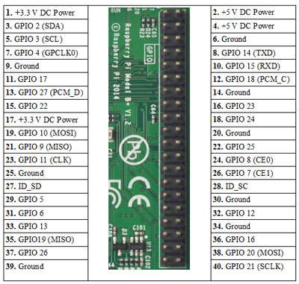

Рис 2.2 GPIO роз’єм мікрокомп’ютера Raspberry Pі

Не важко здогадатися що ми будемо використовувати одноіменні контакти, що й в концентраторі SX1278, з’єднуючи їх попарно, за винятком контакту SS.

**2.5 Реалізація шлюзу**

Будемо реалізувати шлюз на базі мікрокомп’ютера Raspberry Pi версії 2B.

Однією з найважливіших та корисних функцій є наявність інтерфейсу Ethernet для легкого підключення до Інтернету, оскільки дані зі шлюзу будуть передаватися на хмару для обробки.

Наш концентратор вже має вбудовані контакти для з’єднання, що значно спрощує збір нашої моделі. Для з’єднання контактів SX1278 та Raspberry Pi використовуються кабелі типу F / F [13].

На рис. 2.3 Показаний варіант підключення концентратора.

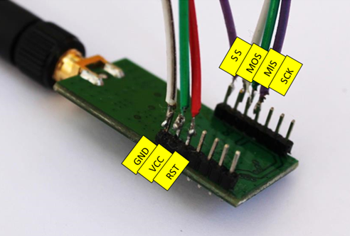

Рис 2.3 Підключення концентратора

Кабелі, що підключені до концентратору у відповідному порядку підключаються до контактів Raspberry Pi. Контакт SS переходить в CE0_N на Raspberry Pі. Схема використаних контактів показана на рис. 2.4.

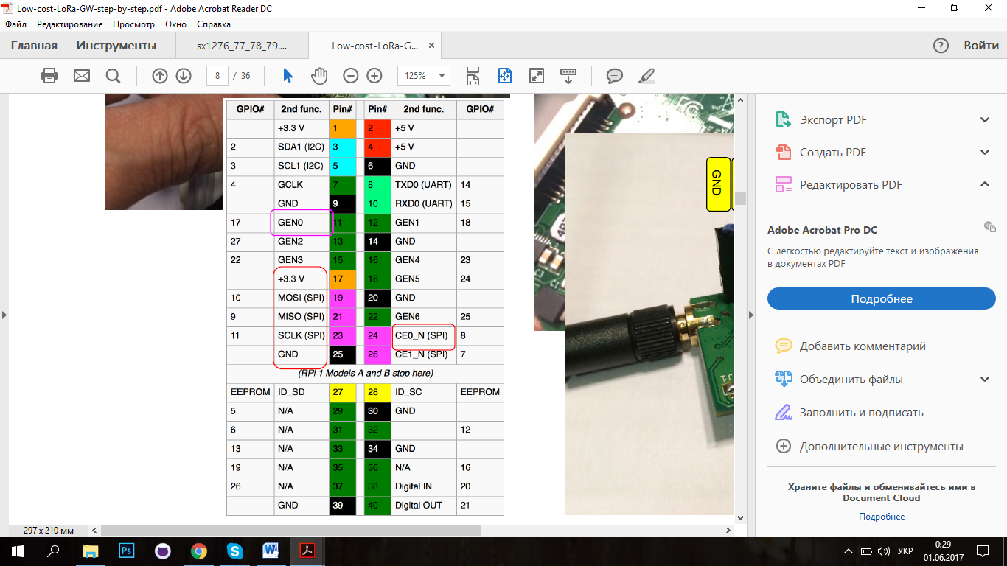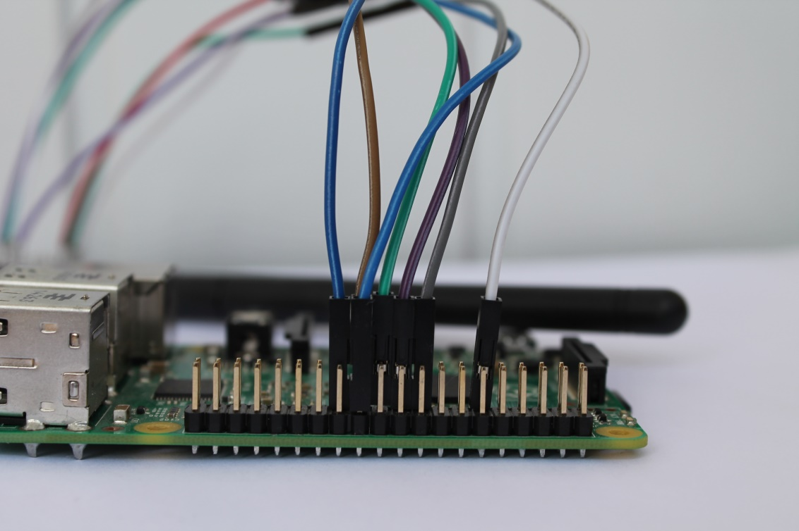

Рис. 2.4 Підключення контактів до Raspberry Pi

Варто зауважити, що в умовах розгортання такого шлюзу необхідне підключення контакту RST (RESET). В умовах реальної роботи, це допоможе при відключенні шлюзу почати роботу з нульових значень, без збереження попередніх налаштувань, що може загрожувати некоректними значеннями або даними. Контакт RST з концентратора переходить в GEN0 (GPIO 17), роботою якого ми будемо керувати за допомогою програмного коду.

На цьому етапі апаратну реалізацію шлюзу можна вважати завершеною. Кінцевий вигляд шлюзу показаний на рис 2.5

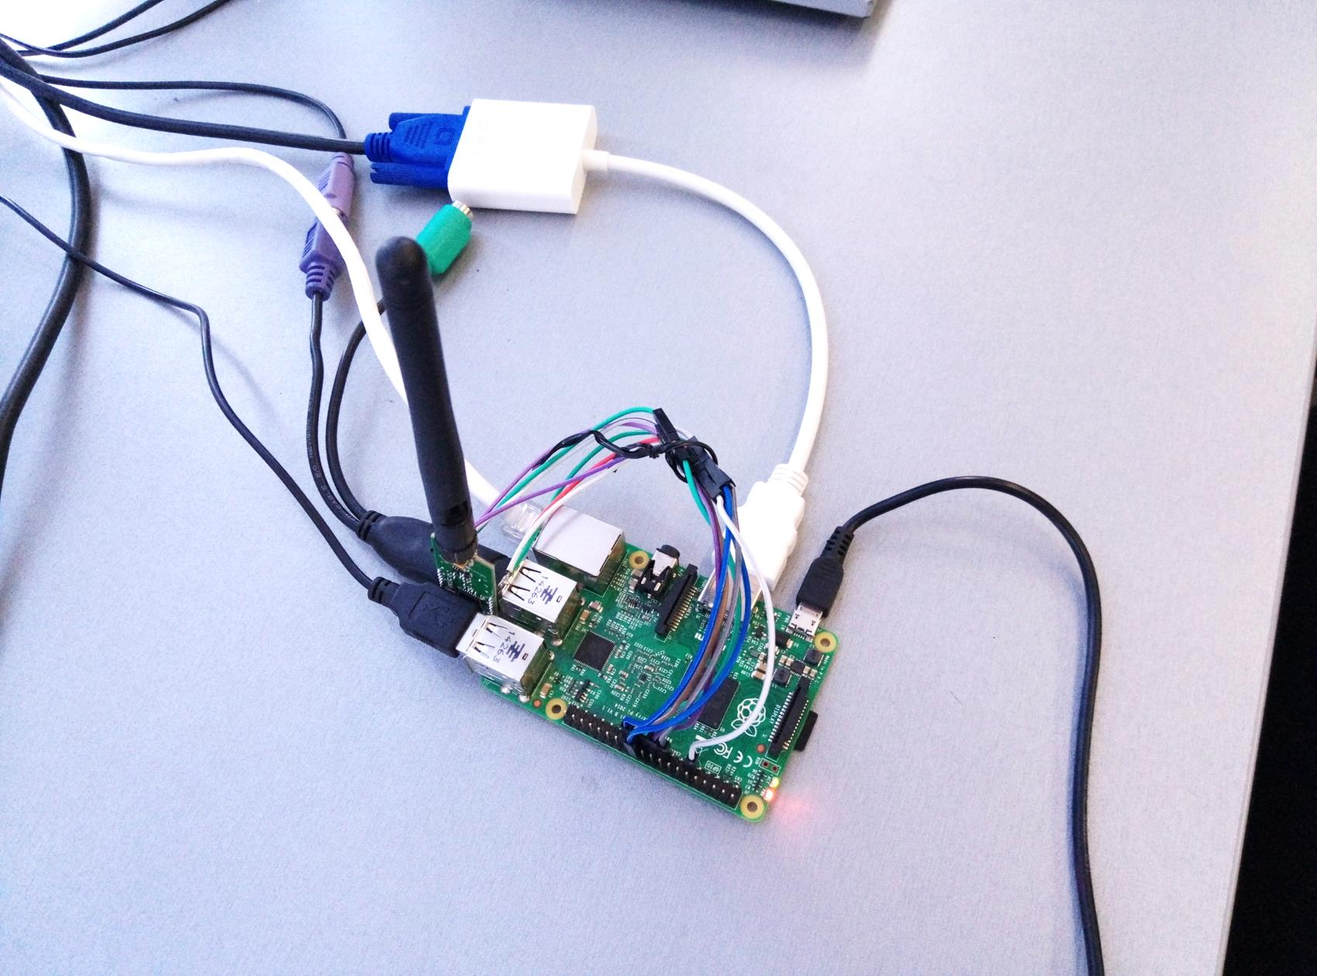

Рис 2.5 Реалізація шлюзу LoRa на базі мікрокомп’ютера Raspberry Pi та концентратора SX1278

Наш шлюз LoRa може бути кваліфікований, як шлюз з симплексним зв’язком, оскільки він використовує концентратор групи SX1278, на базі якого зазвичай побудовані кінцеві пристрої (вузли).Це рішення зберігає вартість шлюзу на низькому рівні і може задовольняти сценарії розгортання мереж малих і середніх розмірів для застосування в спеціальних випадках в різних приватних цілях, фермерстві, сільському господарстві, спостереженні за інфраструктурою, тестових мережах, прикладних телеметричних системах, стендах для навчання тощо.

Зауважимо, що цей підхід дозволяє розгорнути більш одного шлюзу, щоб при необхідності обслуговувати кілька налаштувань каналу. Це рішення є більш оптимальним з точки зору витрат, оскільки може бути реалізоване поетапне розгортання мережі. Однак, ймовірно, в нинішньому стані розвитку шлюз не адаптований до великомасштабного розгортання з великою кількістю кінцевих користувачів з різних організацій з різними вимогами щодо управління даними, конфіденційності та безпеки.

Аргумент витрат, а також твердження про те, що занадто інтегровані компоненти важко ремонтувати і замінювати в контексті спеціальних розгортання, також зробили очевидним вибір дизайну «без коробки». Тому наші недорогі шлюзи засновані на мікрокомп’ютері Raspberry PI (версія 1 або 2), яка є недорогою (менше 40 доларів) і має високонадійну вбудовану платформу Linux.

Одною з головних задач нашого архітектурного і програмного стека є забезпечення надійного та простого рішення для реалізації «без коробки» або швидкої настройки сторонніми розробниками при розгортанні тестових місць для конкретних додатків.

Звичайно деякі критики вважають, що одноканальний шлюз представляє собою лише засіб для «пересилання пакетів», без пересилки великої кількості даних з кількох каналів та підтримки ОТАА. Але в умовах розгортання мережі невеликих розмірів даний хід може значно спростити програмну та апаратну реалізацію шлюзу. До того ж, якщо мережа буде потребувати прослуховування декількох каналів одночасно, то можливе масштабування мережі за рахунок введення декількох одноканальних шлюзів (по одному на кожен канал). Це дає змогу зменшити витрати на розгортання такої мережі (декілька одноканальних шлюзів коштуватимуть значно менше, ніж один багатоканальний) та створює можливість для поетапного додавання каналів прослуховування в залежності від потреб споживачів мережі.

**Висновки**

1. В розділі представлено порівняння концентраторів компанії Semtech групи SX127x. Обгрунтований вибір концентратора SX1278 на основі закону України «Про радіочастотний ресурс України».
2. Описані основні технічні характеристики концентратора SX1278 та мікрокомп’ютера Raspberry Pi, запропонована схема шлюзу та особливості підключення концентратора.
3. Надано аргументи відносно того, що шлюз розроблений для мереж невеликих та середніх розмірів та має невелику ціну. Також описана можливість масштабування мережі за допомогою включення до неї декількох шлюзів.

**РОЗДІЛ 3  
Реалізація програмного коду для керування роботою шлюзу LoRa на базі Raspberry PI**

**3.1 Операційна система Rasbian**

В своїй роботі ми використовуємо операційну систему Rasbian.

Rasbian – це безкоштовна оперційна система на основі Linux системи Debian, оптимізована для обладнання Raspberry Pi [14]. Операційна система – це набір базових програм та утиліт, які запускають мікрокомп’ютер. Тим не менше, Raspbian пропонує більше, ніж «чисту» ОС: він поставляється з більше ніж 35 000 пакетів та попередньо скомпільованим програмним забезпеченням, що надається в зручному форматі для легкого встановлення. Однак, Raspbian досі знаходиться в активній розробці, головку вагу приділяються підвищенню стабільності та продуктивності як можна більшої кількості пакетів Debian.

Rasbian є відкритим кодом з повністю доступним кодом будь-якому користувачу, що робить його дуже гнучким для втілення спеціальних рішень.

Вся довготривала пам’ять Raspberry знаходиться на SD-карті. Тому, Rasbian встановлюють саме на SD. Це можна зробити з будь-якого іншого комп’ютера з SD-роз’ємом. Найпростіший спосіб встановити ОС на Raspberry Pi - використовувати New Out Of Box Software (NOOBS).

NOOBS - це програма, що включає дистрибутиви деяких операційних систем, в тому числі Rasbian і дозволяє встановити систему простим і зрозумілим способом. NOOBS розробляється Raspberry Pi Foundation і завантажити її можна безкоштовно з офіційного сайту [15].

Після встановлення операційної системи на мікрокомп’ютер необхідно підключитися до нього. Зазвичай це робиться через оболонку SSH (Secure Shell). В оновлених версіях Rasbian сервіс SSH підключається за замовчуванням.

**3.2 Підготовка Raspberry Pi до роботи з GPIO**

Для роботи Raspberry PI з виводами GPIO необхідно встановити відповідну бібліотеку. Однією з популярних бібліотек для роботи з GPIO на RPi сьогодні є wiringPi. Перш, ніж встановити цю бібліотеку, необхідно впевнитися, що на мікрокомп’ютері встановлена утиліта «git» для роботи з github-репозиторіями. Встановити дану утиліту можна за допомогою наступного рядку, що вводиться в термінал Raspbian OC:

sudo apt-get install git-core

Після того, як утиліта «git» встановлена, з’являеться можливість завантажити та встановити бібліотеку wiringPi за допомогою наступних команд:

git clone git://git.drogon.net/wiringPi

cd wiringPi

./build

Бібліотека повинна бути обов’язково ініціалізована викликом функції wiringPiSetup(). Після цього можна використовувати бібліотечні функції. Якщо бібліотека була ініціалізована функцією wiringPiSetup(), то в подальшому при звертанні в програмі до виводів треба передавати «віртуальний» номер виводу. Таблицю відповідності «віртуальних» виводів реальним можна отримати за допомогою команди:

gpio readall

На рис 3.1 можна побачити таблицю відповідності віртуальних виводів GPIO реальним.

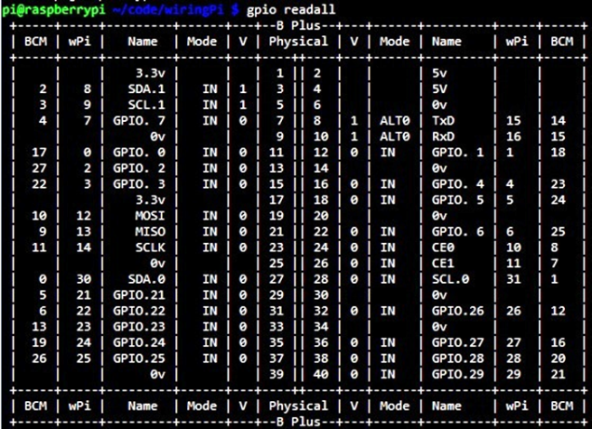

Рис. 3.1 Відповідність віртуальних виходів GPIO реальним

**3.3 Архітектура програмного забезпечення**

На рис 3.2 наведена схема взаємодії програмних продуктів, що реалізують роботу шлюзу.

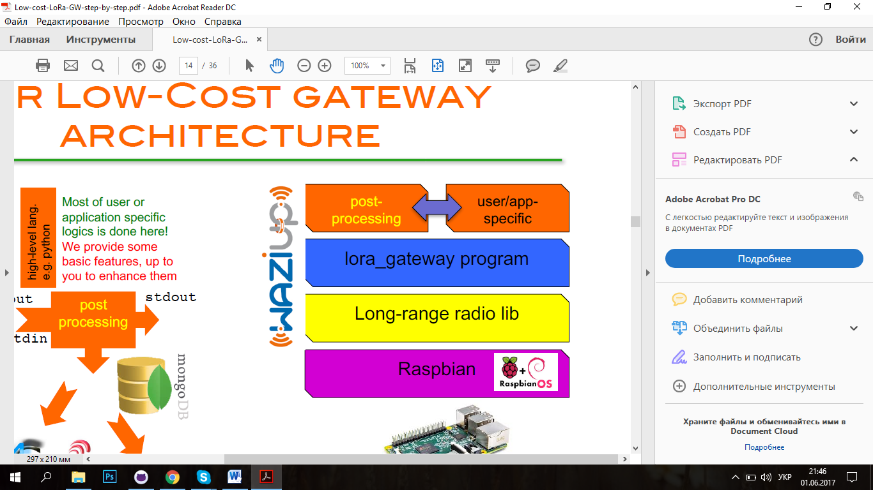

Рис. 3.2 Структурна схема програмної реалізації

Після встановлення операційної системи необхідно встановити бібліотеки для роботи з низькочастотними сигналами. В нашому випадку, оскільки ми працюємо з прийомо-передавачем SX1278, то наша робота потребує встановлення відповідних для цієї моделі бібліотек [9,16]. Понад бібліотекою працюватиме програма, що керуватиме роботою шлюзу. Програмний продукт розроблений на мові Python, оскільки ця мова чудово підходить для роботи з контактами типу GPIO [14]. Програмний продукт після отримання інформації з прийомо-передавача, що в свою чергу отримав дані від кінцевого пристрою (сенсора), передає дані на хмару, де вони оброблятимуться та представлятимуться у доступному вигляді для кінцевих користувачів.

Варто зауважити декілька переваг нашого програмного рішення:

* Raspberry регулярно проводить оновлення версій;
* оригінальна бібліотека SX1278 дуже проста в установці, розумінні та перетворенні;
* програма lora gateway, що приймає та пересилає радіопакети максимально спрощена.

Ми поліпшили вихідну бібліотеку SX1278 різними способами, щоб забезпечити підтримку чіпів, розширений доступ до радіоканалу (CSMA-подібний з SIFS / DIFS) і спільне використання часу в радіозв'язку. Однією з головних завдань нашого архітектурного і програмного стека є забезпечення надійного і простого рішення «без коробки» або швидкого налаштування і налаштування сторонніми розробниками при розгортанні тестових місць для конкретних додатків. Після компіляції програми lora gateway найпростіший спосіб запустити шлюз - автономний режим, як показано на рис 3.3.

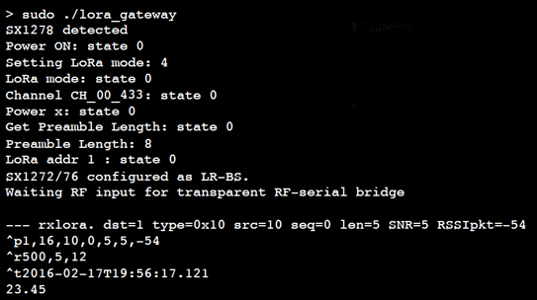

Рис. 3.3 Автономний режим роботи шлюзу

В нашому випадку, після введення команди в термінал, шлюз отримує дані про:

* режим lora;
* канал передачі;
* потужність передачі.

За замовчуванням, режим LoRa дорівнює 4 (BW = 500 кГц, CR = 4/5 і SF = 12) [17], а частотний канал - 433 МГц. Всі пакети, отримані шлюзом, відправляються в стандартний потік Unix-stdout. Для повної настройки опції --bw, --cr, --sf і --freq можуть вказувати ширину смуги, швидкість кодування, коефіцієнт розширення і комбінацію частотних каналів. Наприклад, тестування одного з обов'язкових каналів LoRaWAN на частоті ISM 433 МГц можна виконати наступним чином -bw 125 --cr 5 --sf 12 --freq 433.

Для кожного отриманого пакету даних шлюз lora надає різну інформацію, яка може бути використана на етапі подальшої обробки. Ці відомості відносяться до самого пакету (вказується адресат шлюзу , тип пакета, джерела addr, порядковомий номер, довжина даних, SNR і RSSI пакета), радіопередачі (ширина смуги, швидкість кодування і коефіцієнт розширення) і час прийому.

**3.4 Обробка даних та зв’язок з хмарними технологіями**

Розширені завдання пост-обробки даних виконуються після етапу радіозв'язку з використанням перенаправлення Unix для виходів lora gateway. В нашому випадку ми використовуємо мову високого рівня, таку як Python, для реалізації таких всіх завдань пост-обробки даних, як доступ до хмарних платформ IoT і навіть функції дешифрування AES. Наш шлюз розширюється за допомогою шаблону Python, який пояснює і показує, як завантажувати дані на різні платформи хмарних обчислень IoT. Приклади хмар, що можна використовувати для роботи: Dropbox, Firebase, ThingSpeak, freeboard, SensorCloud, GrooveStream і FiWare.

Ця архітектура чітко розділяє низькорівневі функціональні можливості шлюзу від функцій пост-обробки високого рівня. Використовуючи мови високого рівня для пост-обробки, запуск і настройка завдань управління даними може бути виконана за кілька хвилин. Завантаження «готових» даних в хмару IoT може бути реалізована, оскільки виконання більшості платформ пропонують безкоштовні облікові записи, які можуть задовольнити велику кількість прогнозованих додатків IoT. Наприклад, невелика ферма може розгорнути в лічені хвилини датчики і шлюз, використовуючи безкоштовну обліковий запис на платформі ThingSpeak для візуалізації захоплених даних в режимі реального часу.

Шлюз можна просто запустити, запустивши шлюз lora з перенаправленням виводу на стадію пост-обробки. На рис 3.4. зображений приклад запуску пост-обробки даних.

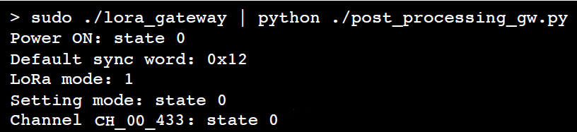

Рис. 3.4 Виклик подальшої обробки отриманих даних

Кінцевий пристрій має шаблон, що використовується для керування температурним датчиком. Кінцевий пристрій відправляє на шлюз дані температури з поміткою \!. Тобто якщо температура дорівнює 21,6, то повідомлення, що відправить кінцевий пристрій на шлюз, матиме вигляд: \!21.6. За замовчуванням, кінцевий пристрій вимірює температуру кожні півгодини.

Шлюз отримує дані та загружає на ThingSpeak змінену температуру. Де вже інформація обробляється та видається у вигляді графіків. На рис 3.5 зображений графік температури, виміряний 10 червня з 11.00 до 13.00

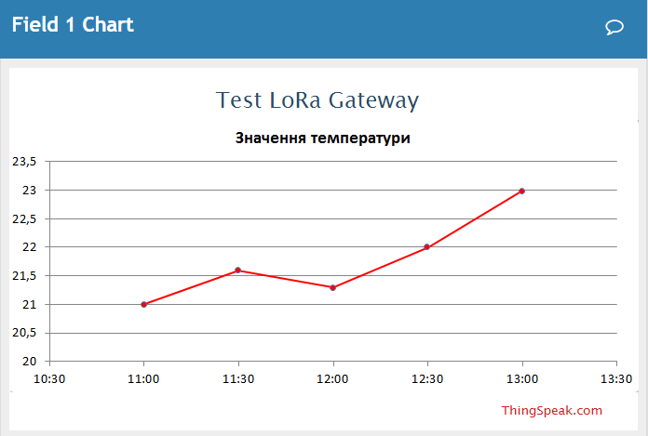

Рис. 3.5 Графік температури

Звернемо увагу, що для поліпшення покриття або надійності можна розгорнути кілька шлюзів. Вони також можуть працювати з тими ж параметрами LoRa або з різними налаштуваннями для цілей тестування. Всі виходи шлюзу можуть бути додатково записані в журнал. Для обміну журналами та доступу до них з різних платформ можна використати сервіс обміну файлами, наприклад Dropbox.

**Висновки**

1. В розділі представлено особливості операційної системи Raspbian та її переваги для роботи початківців. Описано встановлення бібліотеки для концентратора SX 1278.
2. Описана реалізація автономного режиму роботи шлюзу та пост-обробка даних за допомогою хмарних технологій.

**ЗАГАЛЬНІ ВИСНОВКИ ПО РОБОТІ**

1. Проаналізовано існуючі архітектури мереж LPWAN. Виявлено ряд переваг в сторону мережі LoRa, а саме малопотужність та енергоефективність, а також порівняно велика дальність дії та висока проникаюча здатність.
2. Розглянута побудова мережі LoRa. Виконаний огляд шлюзів на базі концентратора SX1301, виявлені їх головні ознаки та можливості. Головний недолік комерційних шлюзів, це досить висока вартість, що робить розгортання мережі малих розмірів для наукового стенду в університеті неможливим в сучасних реаліях.
3. Проведена порівняльна характеристика концентраторів компанії Semtech групи SX127x. Обгрунтовано вибір концентратора SX1278 на основі закону України «Про радіочастотний ресурс України».
4. Розроблена модель шлюзу на базі концентратора SX1278 та мікрокомп’ютера Raspberry Pi. Надані аргументи відносно того, що шлюз розроблений для мереж невеликих та середніх розмірів та має невелику ціну. Також описана можливість масштабування мережі за допомогою включення до неї декількох шлюзів.
5. Описана реалізація автономного режиму роботи шлюзу та пост-обробка даних за допомогою хмарних технологій.

**СПИСОК ЛІТЕРАТУРИ**

1. Как выбрать стандарт связи для сети IoT [Електронний ресурс]. – Електрон. текстові дані. – Режим доступу: <https://geektimes.ru/company/commandspot/blog/271618/> – Дата доступу: 18 жовтня 2016.
2. Sigfox, the world’s leading Internet of things (IoT) connectivity service [Електронний ресурс]. – Електрон. текстові дані. – Режим доступу: http://www.sigfox.com/en#!/ - Дата доступу: 26 жовтня 2016.
3. СТРИЖ [Електронний ресурс]. – Електрон. текстові дані. – Режим доступу: <https://strij.tech/> – Дата доступу: 27 жовтня 2016.
4. Что такое LoRa шлюз? [Електронний ресурс]. – Електрон. текстові дані. – Режим доступу: http://lorawan.lace.io/sp_faq/gateway/ – Дата доступу: 29 листопада 2016.
5. Semtech LoRa modulation basics [Електронний ресурс]. – Електрон. текстові дані. – Режим доступу: <http://www.semtech.com/images/datasheet/an1200.22.pdf> – Дата доступу: 1 грудня 2016.
6. S. McKeown J. LoRa a communications solution for emerging LPWAN, LPHAN and industrial sensing & IoT applications/ J. McKeown [Електронний ресурс]. – Електрон. текстові дані. – Режим доступу: http://cwbacko_ce.co.uk/docs/je_20mckeown.pdf – Дата доступу: 13 грудня 2016.
7. ETSI Electromagnetic compatibility and radio spectrum matters (ERM); short range devices (SRD); radio equipment to be used in the 25 MHz to 1 000 MHz frequency range with power levels ranging up to 500 mw; part 1 [Електронний ресурс]. – Електрон. текстові дані. – Режим доступу: <http://www.etsi.org/deliver/etsi_en/300200_300299/30022001/02.04.01_40/en_30022001v020401o.pdf> - Дата доступу: 1 лютого 2017.
8. Semtech LoRa SX1301 Datasheet [Електронний ресурс]. – Електрон. текстові дані. – Режим доступу: http://www.semtech.com/images/datasheet/sx1301.pdf – Дата доступу: 16 лютого 2017.
9. Semtech LoRa SX1276/77/78/79 Datasheet [Електронний ресурс]. – Електрон. текстові дані. – Режим доступу: ttp://www.semtech.com/images/datasheet/sx1276_77_78_79.pdf – Дата доступу: 5 квітня 2017.
10. Постанова Кабінету Міністрів України «Про затвердження Національної таблиці розподілу смуг радіочастот України» [Електронний ресурс]. – Електрон. текстові дані. – Режим доступу: http://zakon5.rada.gov.ua/laws/show/1208-2005-%D0%BF – Дата доступу: 13 квітня 2017.
11. Закон України «Про радіочастотний ресурс України» [Електронний ресурс]. – Електрон. текстові дані. – Режим доступу: <http://zakon5.rada.gov.ua/laws/show/1770-14> – Дата доступу: 13 квітня 2017.
12. RPi Low-level peripherals [Електронний ресурс]. – Електрон. текстові дані. – Режим доступу: <http://elinux.org/RPi_Low-level_peripherals> – Дата доступу: 28 березня 2017.
13. Pham C. A DIY low-cost LoRa gateway/ C. Pham [Електронний ресурс]. – Електрон. текстові дані. – Режим доступу: <http://cpham.perso.uni-pau.fr/lora/rpigateway.html> – Дата доступу: 13 грудня 2016.
14. Cox T. Raspberry Pi Cookbook for Python Programmers/ T. Cox. — Packt Publishing, 2014.
15. TheThingNetwork [Електронний ресурс]. – Електрон. текстові дані. –Режим доступу: <http://thethingsnetwork.org> – Дата доступу: 2 травня 2016.
16. LoRaAlliance LoRaWAN specification [Електронний ресурс]. – Електрон. текстові дані. – Режим доступу: https://www.lora-alliance.org/portals/0/specs/LoRaWAN%20Specification%201R0.pdf – Дата доступу: 3 травня 2016.
17. Low throughput networks for the IoT: Lessons learned from industrial implementations. In Proceedings of the 2015 IEEE 2nd World Forum on Internet of Things (WF-IoT), G. Margelis, R. Piechocki, D. Kaleshi, P. Thomas. – Мілан, 2015.